注意：华为的海思麒麟电脑支持的无线网卡，请参考：统信桌面专业版【华为W515外接无线网卡配置】方法介绍

场景一
统信适配官网推荐UOS无线网卡汇总目前支持30多款无线网卡，通过统信适配官网可以进行查询，具体查询方法：
打开统信适配清单官网：https://ecology.chinauos.com/
选择 外设>>USB网卡>>查询即可查看到结果
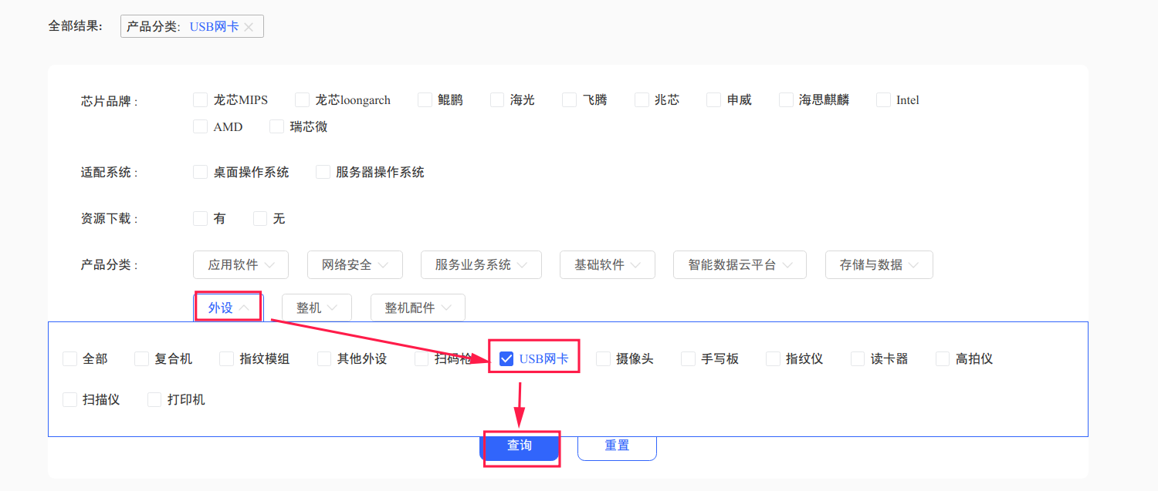
下图为官网推荐的网卡型号：
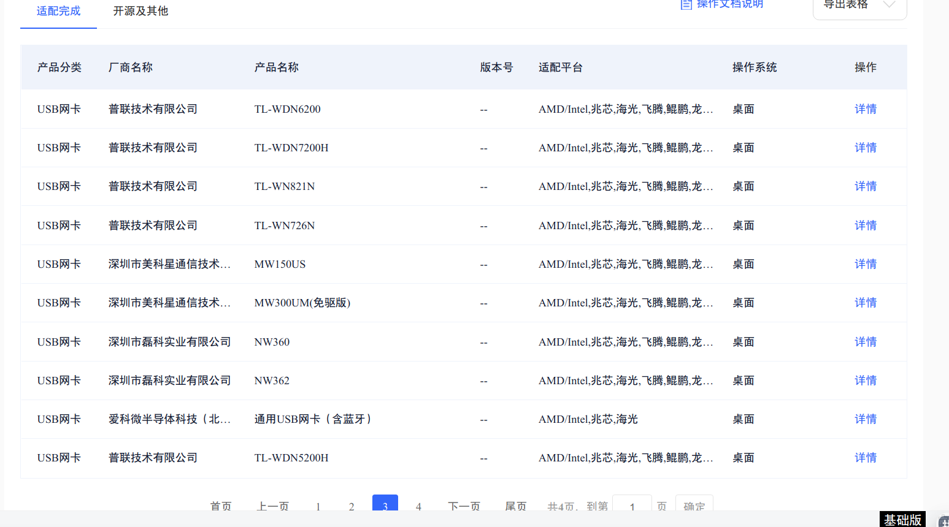

场景二
日常测试可使用的部分网卡推荐
小技巧：直接淘宝搜索UOS无线网卡可以查询到结果
1、监听|kali Linux免驱USB无线网卡|深度系统ubuntu|centos|cdlinux
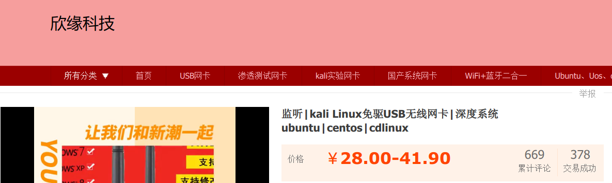
2、COMFAST CF-WU810N
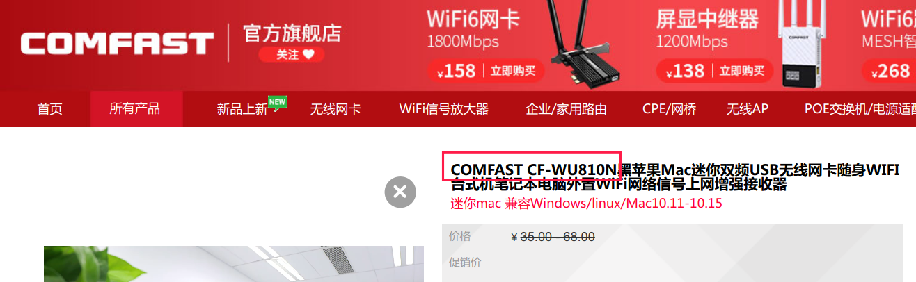
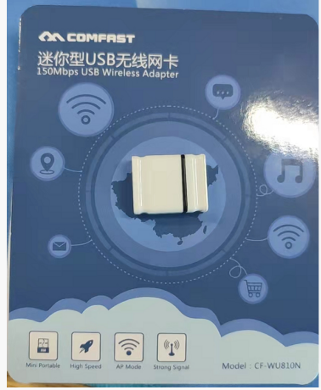
3、睿升usb网卡无线

4、水星MW300TV

5、TP-LINK TL-WN725免驱版
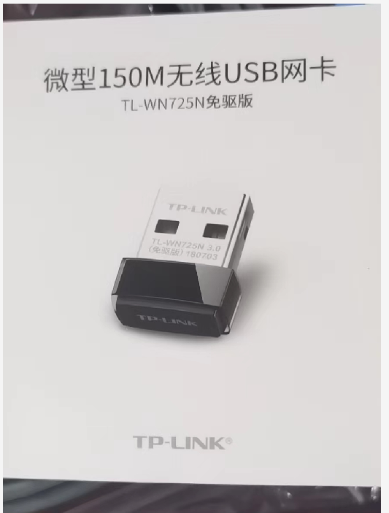
注意：购买非上述推荐型号时，请与客服先沟通清楚，所以免驱版是指在Windows上免驱，在UOS上并不一定免驱，一定要确认在Linux系统上是否免驱。

©统信软件技术有限公司。访问者可将本网站提供的内容或服务用于个人学习、研究或欣赏，以及其他非商业性或非盈利性用途，但同时应遵守著作权法及其他相关法律的规定，不得侵犯本网站及相关权利人的合法权利。除此以外，将本网站任何内容或服务进行转载，须备注：该文档出自【faq.uniontech.com】统信软件知识分享平台。否则统信软件将追究相关版权责任。

